BOSSINT LIGHT HALBST 25/18/15 muka

EHL

Eigenschaften

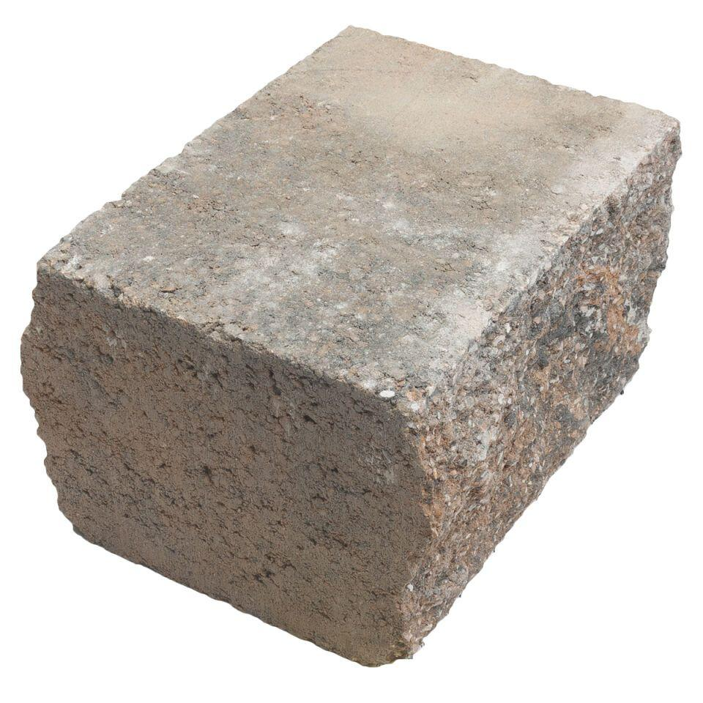

GTIN:

4036163502378

HAN:

489191

Art Pflaster

Halbstein

Farbton

grau

Oberfläche

gebrochen

Werkstoff

Betonwerkstein

Breite (mm)

180,00

Höhe (mm)

150,00

Länge (mm)

250,00